1. בדיקה של משקל של לוח של השחקן הראשון (הלוח אחרי הזזה של החייל) והשני (הלוח אחרי הזזה של החייל) וחיסור ביניהם
   1. צריך לבדוק את המשקל של קול אחד מהמשבצות(משקל קבועה)
   2. צריך לבדוק אם היה אכילה
   3. אם לא אז צריך לבדוק אם זה חסם אכילה של היריב
2. בדיקה של כול אחד מהלוחות (הלוח אחרי הזזה של החייל) ושמירה של כול לוח ברשימה
3. בחירה של הלוח אם המשקל הכי גדול
4. פתרון

משקל לוחות:

לוח קטן

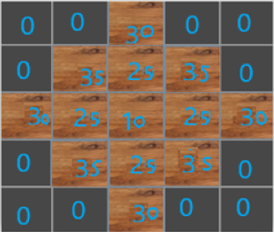

לוח בינוני

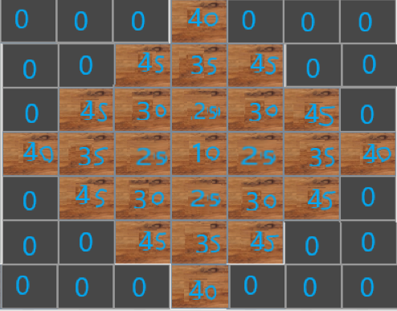

לוח גדול

